Gerenciamento de Identidade, Acesso e Arquivos no Linux
Nome do Analista: Caio Henrique Lopes Mendes Data: 01 de Julho de 2026 Tópico: Navegação em sistemas Linux, uso de Shell, e aplicação de IAM.

1. Descrição do Cenário
Como analista de segurança corporativa, fui acionado para realizar uma auditoria rápida nos arquivos de controle de acesso da empresa. O objetivo principal era identificar usuários específicos de um departamento recém-adicionado ao sistema e garantir que o relatório de vulnerabilidades da semana fosse copiado com segurança para o diretório de projetos do meu usuário, garantindo a integridade dos dados e aplicando o princípio do menor privilégio.

2. Passo a Passo da Execução (Comandos Linux)
Etapa A: Localização de Usuários Específicos Para auditar os novos acessos, precisei extrair apenas os funcionários pertencentes ao departamento de Recursos Humanos de uma lista geral de novos usuários.
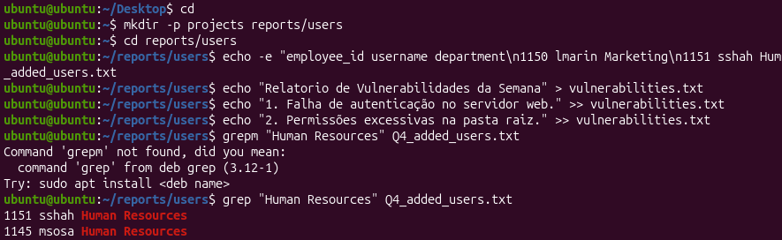
- Comando utilizado: grep "Human Resources" Q4_added_users.txt
- Explicação: O comando grep foi utilizado para pesquisar uma string específica dentro do arquivo de texto. Como o nome do departamento continha um espaço, utilizei aspas para garantir que o shell interpretasse o argumento corretamente, retornando com sucesso os nomes de usuário sshah e msosa.
Etapa B: Navegação de Diretórios e Verificação de Caminhos Durante a investigação, foi necessário confirmar o local exato em que eu estava operando no sistema de arquivos para evitar modificações acidentais em diretórios incorretos.
- Comandos utilizados: pwd e cd
- Explicação: Utilizei o comando pwd (Print Working Directory) para imprimir o caminho absoluto na tela, confirmando que eu estava no diretório correto. Em seguida, utilizei o cd (Change Directory) para navegar pelas pastas necessárias.
Etapa C: Gerenciamento de Relatórios de Vulnerabilidade Para iniciar a correção de falhas do sistema, precisei mover uma cópia do relatório de vulnerabilidades para minha pasta pessoal de trabalho.
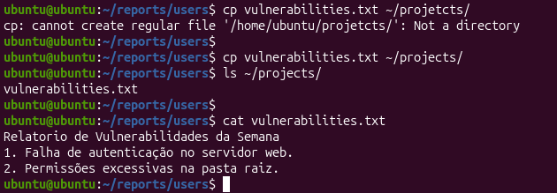
- Comando utilizado: cp vulnerabilities.txt /home/ubuntu/projects
- Explicação: O comando cp (Copy) instruiu o sistema operacional a criar uma cópia exata do arquivo vulnerabilities.txt e enviá-la para o caminho absoluto do diretório /projects. Isso garante que o arquivo original permaneça intacto enquanto eu trabalho na cópia de forma segura.

3. Resumo e Conclusões
Esta atividade prática reforçou a importância do domínio da interface de linha de comando (CLI) e do Shell para a execução de tarefas diárias em cibersegurança. A combinação de ferramentas de busca de texto (grep) com comandos de manipulação de arquivos (cp) permite uma resposta a incidentes e auditoria de acessos (IAM) muito mais ágil e precisa. A aplicação de autorização correta no ambiente Linux é fundamental para manter a confidencialidade e a integridade da infraestrutura de redes.

